Reformierte Kirchen Bern-Jura-Solothurn
Suchergebnisse für "Geschwister"

 | Autor / Titel | Jahr | Medientyp | Signatur / Standort
 | Schneider, Stephanie  Ich brauch euch alle! | 2015 | Bilderbuch | Geschwister
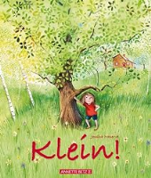 | Meserve, Jessica  Klein! | 2012 | Bilderbuch | Geschwister
 | Fuchshuber, Annegert  Lotte ist lieb | 2011 | Bilderbuch | Geschwister
 | Wilsdorf, Anne  Jojoba | 2010 | Bilderbuch | Geschwister
 | Tophoven, Manfred  Meine Mama nur für mich! | 2009 | Bilderbuch | Geschwister
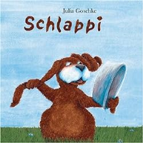 | Goschke, Julia  Schlappi | 2006 | Bilderbuch | Geschwister
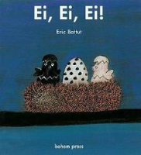 | Battut, Eric  Ei, Ei, Ei! | 2005 | Bilderbuch | Geschwister
 | Bardill, Linard  Das Leben ist ein Fest | 2004 | Bilderbuch | Geschwister
 | Weninger, Brigitte  Ein Geschwisterchen für Pauli | 1997 | Bilderbuch | Geschwister
 | Boeck, Jutta  Und jetzt auch noch Max! | 1996 | Bilderbuch | Geschwister
 | Moers, Hermann  Hugo und sein kleiner Bruder | 1993 | Bilderbuch | Geschwister
 | Lindgren, Astrid  Ich will auch Geschwister haben | 1979 | Bilderbuch | Geschwister

